**GNSS卫星精密定轨之轨道积分**

匡开发 武汉大学测绘学院

**1 基本原理**

根据牛顿第二定律，卫星的加速度可以表示时刻卫星位置、速度以及力模型参数的函数，如下：

（1-1）

根据时刻的卫星位置、速度以及力模型参数，对（1-1）式积分即可确定时刻的卫星位置、速度。由于、以及的不准确性，当存在外部观测量（如距离、距离变率等）时，需要对其进行修正。通常，在一定长度的积分弧段内，认为力模型参数不变，即。

（1-1）式对应的一阶微分方程如下：

（1-2）

令，得到

（1-3）

（1-3）式即为卫星轨道运动方程。根据卫星初始状态，可以积分确定卫星当前状态。

由（1-3）式可以得到卫星当前状态与初始状态的关系如下：

（1-4）

其中，。

令，，（1-4）式简化得到：

（1-5）

其中，，称为转移矩阵。

（1-5）式即为卫星轨道变分方程。根据初始转移矩阵，可以积分确定当前转移矩阵。

综上所述，可以得到卫星轨道的运动方程和变分方程如下：

（1-6）

其中，

为时刻的卫星位置、速度及力模型参数；

为时刻的卫星速度、加速度及力模型参数对时间的微分（表明在积分弧段内力模型参数不变）；

为时刻的转移矩阵，包括状态转移矩阵和参数敏感矩阵；

为时刻的卫星加速度对卫星位置、速度及力模型参数的微分。

初始状态的不准确性包括初始位置、速度以及力模型参数的不准确性，仅对运动方程积分，将会产生位置和速度误差。为修正初始状态的误差，需要建立当前状态与初始状态的联系（当前状态对初始状态的偏导数），而当前状态又可以与外部观测建立联系（观测值对当前状态的偏导数），从而可以利用外部观测修正初始状态的误差。

因此，当初始状态准确时，通过积分运动方程即可得到高精度的位置和速度（仅含积分误差），不需要积分变分方程；当初始状态不准确时，需要对运动方程和变分方程同时积分，利用运动方程积分得到的位置和速度以及变分方程积分得到的转移矩阵，建立外部观测与初始状态的关系，从而实现对初始状态的修正。

对变分方程，展开得到：

（1-7）

其中，

状态转移矩阵微分方程为

参数敏感矩阵微分方程为

**2 力模型**

对GNSS卫星精密定轨而言，所受到的力主要包括地球引力（包括球形引力和非球形引力）、三体引力（主要为日月引力）、太阳辐射压、地球辐射压、发动机推进力、潮汐效应（固体潮、海潮、极潮）、相对论效应、经验力等。

**表2-1 GNSS卫星精密定轨力模型**

|  |  |  |
| --- | --- | --- |
| 力模型 | 量级（m/s2） | 模型 |
| 地球引力 | 0.5 | EGM2008模型（12阶12次） |
| 三体引力 | 10-6 | 月球、太阳  JPL DE 405星历 |
| 太阳光压 | 10-7 | CODE 9参数/5参数模型 |
| 固体潮 | 10-9 | IERS 2010 |
| 海潮 | 10-11 | IERS 2010 |
| 极潮 | <10-12 | IERS 2010 |
| 相对论效应 | 10-10 | IERS 2010 |

**2.1 地球引力**

地球引力位表达式如下：

（2-1）

其中，分别为计算点的地心向径、纬度和经度，为地球赤道半径，为完全正规化的缔合勒让德多项式，和为完全正规化的球谐系数。

**ICRS直角坐标系下的地球引力：**

（2-2）

**ICRS直角坐标系下的地球引力对ICRS直角坐标系下的卫星位置的偏导数：**

（2-3）

其中，





















由，得到：

（2-4）

由，得到：

（2-5）

将（2-5）式代入（2-3）式，得到：

（2-6）

**ICRS直角坐标系下的地球引力对球谐系数的偏导数：**

（2-7）

其中，









由（2-2）、（2-6）和（2-7）式可知，为确定地球引力及其相关偏导数，需要确定、、、、、以及。

ITRS球坐标与ITRS直角坐标的相互转换：

 ，（2-8）

ITRS球坐标对ITRS直角坐标的偏导数：

（2-9）

对ITRS球坐标的偏导数：

（2-10）

（2-11）

（2-12）

引力位对ITRS球坐标的一阶偏导数：

（2-13）

引力位对ITRS球坐标的二阶偏导数：

（2-14）

对球谐系数的偏导数：

（2-15）

确定以上偏导数的关键在于确定完全正规化的缔合勒让德多项式及其对地心纬度的一阶导数和二阶导数。

的递推公式：

（2-16）

其中，，。

的递推公式：

（2-17）

的递推公式：

（2-18）

IERS Coventions 2010建议采用EGM2008模型。EGM2008模型系数对应的和分别取为398600.4415km3/s2和6378136.3m（TT时），模型阶次截断至12阶12次。

低阶系数的时变改正：

（2-19）

其中，为J2000.0，和的值由表6.2查取。

（2-20）

其中， 和表示IERS协议平均地球极，单位为弧度，计算公式如下：

（2-21）

其中，为J2000.0，和的值由表7.7查取。

2014年2月1日，GPS卫星PRN01所受地球引力如下：

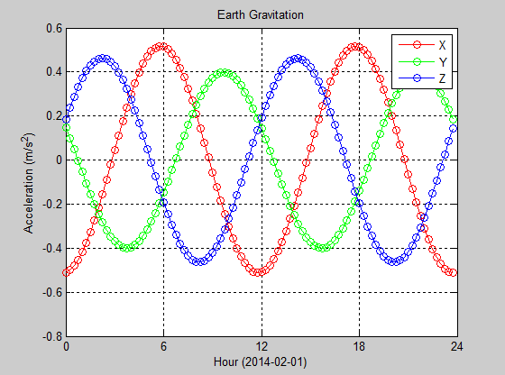

**2）固体潮**

采用两步法，将Love数分为两个部分：与频率无关的部分以及与频率有关的部分。

1）考虑与频率无关的部分

（2-22）

其中，为Love数，为地球赤道半径，为地球引力参数，为太阳或月亮的地心纬度，为太阳或月亮的地心经度（从格林尼治起算）。

由欧拉公式可知，

（2-23）

（2-24）

考虑由2阶和3阶潮汐引起的2阶和3阶球谐系数变化：

（2-25）

（2-26）

另外，考虑由2阶潮汐引起的4阶球谐系数变化：

（2-27）

（2-28）

其中，、、的值由表6.3查取。

完全正规化的缔合勒让德多项式与非完全正规化的缔合勒让德多项式的关系如下：



其中，。

从而得到：





代入（2-25）、（2-26）和（2-28）式，得到：







当采用Anelastic Earth时，公式如下：





其中，、、的值由表6.3查取。

2）考虑与频率有关的部分

考虑不同频率的长周期潮汐成分对的影响：

（2-29）

（2-30）

其中，、的值由表6.5b查取。

考虑周日潮汐成分对以及半日潮汐成分对的影响：

（2-31）

其中，

，；

，；

为，加上海潮负荷的影响；

为的实部，为的虚部；

为振幅，

或者，

其中，为6个Doodson基本参数，为6个Doodson基本参数的乘数，为5个章动理论基本参数（Delaunay变量，），为5个章动理论基本参数的乘数，为GMST（格林尼治平恒星时）的角度表示。

当m=1时，，从而有：

（2-32）

（2-33）

其中，、的值由表6.5a查取。

当m=2时，，从而有：

（2-34）

（2-35）

其中，的值由表6.5c查取。表6.5c中只给出了实部部分的改正，因此，为0。

3）考虑永久性潮汐部分

由2阶带谐项潮汐引起的引力位，对其取时间平均，结果并不为0。在构建引力位模型时，如果包含了潮汐中与时间无关的部分，则称其为“zero tide”模型，如果不包含，则称其为“conventional tide free”模型。对于“zero tide”模型，由于其已经包含了潮汐中与时间无关的部分，因此，在进行潮汐改正时不应重复包含潮汐中与时间无关的部分，从步骤（1）中移去该部分影响的改正公式如下：

（2-36）

其中，为步骤（1）中的潮汐改正，为与时间无关的部分。

在EGM2008模型中，“zero-tide”和“tide-free”在上的差异为。

2014年2月1日，GPS卫星PRN01所受固体潮影响如下：

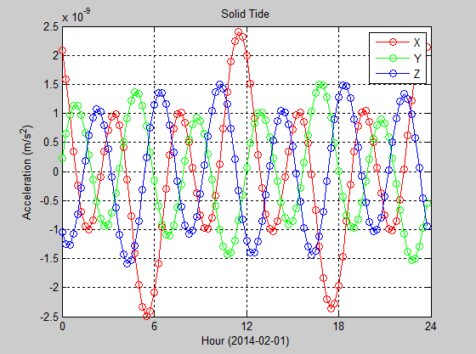

**3）海潮**

海潮的动态效应会使正规化的Stokes系数产生周期性变化：

（2-37）

（2-38）

其中，和为潮汐频率上的引力位球谐振幅，IERS 2010推荐采用FES 2004海潮模型，具体数值参见fes2004_Cnm-Snm.dat文件，与固体潮中的计算公式相同。

Doodson数与Doodson乘数的关系如下：

（2-39）

各版本IERS Conventions中的海潮公式如下：

**IERS Conventions 2010：**









其中，的值由表6.6确定。和分别为频率上阶次的振幅和相位。

**IERS Conventions 2003：**









**IERS Conventions 1996：**









2014年2月1日，GPS卫星PRN01所受海潮影响如下：

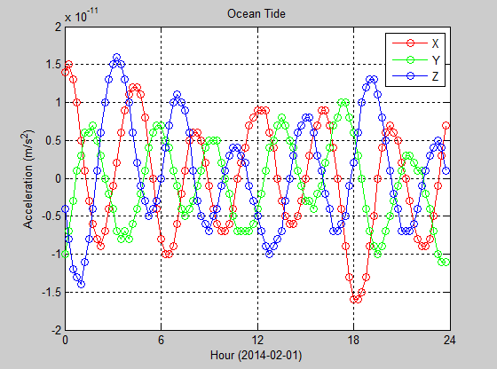

**4）极潮**

极潮包括两部分：固体地球极潮以及海洋极潮。

固体地球极潮对和的影响如下：

（2-40）

其中，，为极移参数，为IERS（2010）平均地球极，与地球引力中的计算公式相同。

海洋极潮对正规化的地球引力位系数的影响如下：

（2-41）

式中，

，

的值由表1.1查取，

为海水密度，为负荷形变系数（，，，，），

，

与固体地球极潮中的计算公式相同，

系数和参见desaiscopolecoef.txt文件。

的系数为海洋极潮的主项，由上述计算公式可以得到其表达式如下：

（2-42）

各版本IERS Conventions中的极潮公式如下：

**IERS Conventions 2010：**





















**IERS Conventions 2003：**







（符号错误！）

**IERS Conventions 1996：**











**5）三体引力**

两个质点M和m的相互作用的运动方程为：

（2-43）

其中，为向量的长度；下标表示向量从点质量指向；单独的下标或表示向量指向质点或。

引入附加的质点，类似地，可以得到作用在和上的引力方程，求和得到总引力为：

（2-44）

以上两式分别除以和后相加，得到：

（2-45）

令，即令质点为原点，从而，忽略质量，得到：

（2-46）

式中，右边第一项为地球中心引力，第二项为三体中心引力，即：

（2-47）

其中，为三体的引力常数。

三体中心引力的计算依赖于三体位置的计算，三体位置的计算主要有两种方法：1. 解析公式，2. 行星星历。

三体质点引力对卫星位置的偏导数：

（2-48）

对月球而言，由于月地距离很近，需要另外考虑其对地球的非球形引力部分的作用。表达式如下：

（2-49）

其中，分别为月球在ICRS坐标系下的纬度和经度。

2014年2月1日，GPS卫星PRN01所受太阳和月亮引力分别如下：

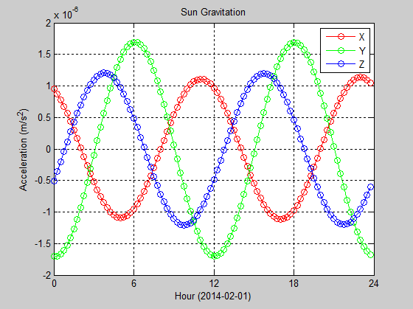

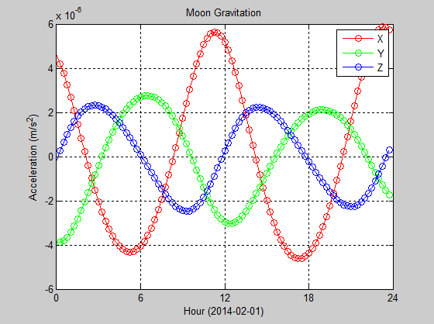

**6）太阳辐射压**

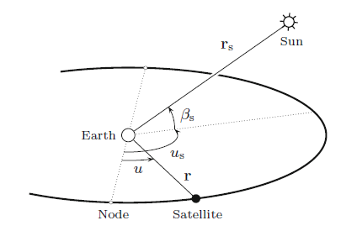

**图2-1 卫星-地心-太阳几何关系**

ECOM模型：

（2-50）

其中，

为卫星的升交点角距，

，，，

和分别为太阳和卫星在ICRS坐标系下的位置矢量，为卫星在ICRS坐标系下的速度矢量。

（1）当采用9参数模型时

（2-51）

（2）当采用5参数模型时

（2-52）

太阳辐射压对卫星位置的偏导数：

（2-53）

其中，

，

，

。

太阳辐射压对力模型参数的偏导数：

（1）当采用9参数时

（2-54）

（2）当采用5参数时

（2-55）

2014年2月1日，GPS卫星PRN01所受SRP如下：

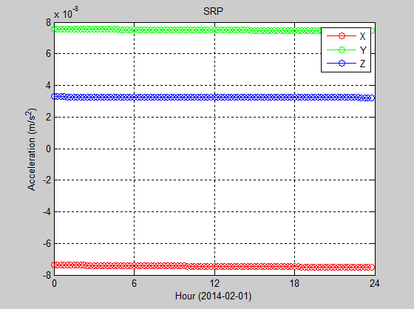

该部分可能仍然存在问题。

1. **地球辐射压**

暂不考虑。

1. **相对论效应**

在GCRS坐标系下，人造地球卫星运动加速度的相对论改正：

（2-56）

其中，为光速，和为PPN（parameterized post-Newtonian）参数，在广义相对论中等于1，为卫星相对于地球的位置，为地球相对于太阳的位置，为单位质量的地）球角动量（），和分别为地球和太阳的引力系数。

忽略（2-56）式中的第2和第3项，并代入和，得到：

（2-57）

相对论改正对卫星位置的偏导数：

（2-58）

相对论改正对卫星速度的偏导数：

（2-59）

**9）经验力**

暂不考虑。

**3 积分器**

卫星轨道积分问题如下：

（3-1）

其中，

，

，。

令，则参数总个数为，将按行排列，得到1维向量如下：

















已知时刻的卫星位置、速度以及力模型参数。对GNSS卫星轨道积分而言，在卫星加速度的计算中不包含与卫星速度有关的力，力模型参数主要为太阳光压参数，采用CODE 9参数模型，则初始状态包括3个位置参数+3个速度参数+9个太阳光压参数。由于积分方程右边的卫星加速度计算比较复杂，因此，通常采用多步积分法。

参考ESA分析中心所采用的方案，以8阶Embedded-Runge-Kutta变步长（初始步长75s）单步积分法作为起步，以8阶Adams-Bashforth-Moulton定步长（步长300s）多步积分法作为后续。

步骤如下：

1）以时刻为起始时刻，采用8阶Embedded-Runge-Kutta变步长单步积分器向后积分8*300/75=32个历元，得到相应历元的卫星位置、速度、力模型参数以及转移矩阵；

积分公式：

（3-2）

其中，



误差估计：

（3-3）

收敛条件：

（3-4）

步长调整：

（3-5）

系数参考Fehlberg（1968）第65页。

2）根据Embedded-Runge-Kutta变步长单步积分器积分得到的前8个历元的值，启动8阶Adams-Bashforth-Moulton定步长多步积分器，积分得到后续各个历元的卫星位置、速度、力模型参数以及转移矩阵。

Adams-Bashforth预测公式：

（3-6）

其中，，，。

Adams-Moulton校正公式：

（3-7）

其中，，，。

**表3-1 Adams-Bashforth/Adams-Moulton 系数**

|  |  |  |
| --- | --- | --- |
| j | Adams-Bashforth系数 | Adams-Moulton系数 |
| 0 | 14097247 | 1070017 |
| 1 | -43125206 | 4467094 |
| 2 | 95476786 | -4604594 |
| 3 | -139855262 | 5595358 |
| 4 | 137968480 | -5033120 |
| 5 | -91172642 | 3146338 |
| 6 | 38833486 | -1291214 |
| 7 | -9664106 | 312874 |
| 8 | 1070017 | -33953 |

**4 轨道拟合**

在GNSS卫星轨道积分中，初始位置和速度由精密星历或广播星历给出，初始力模型参数由经验值给出。

在轨道拟合过程中，首先，对运动方程和变分方程积分，得到卫星当前位置和速度以及其与初始位置、速度和力模型参数的偏导数关系；然后，将卫星当前时刻的位置和速度与参考位置和速度（由精密星历给出）作差，形成虚拟观测值；最后，建立虚拟观测方程，利用最小二乘求解得到初始位置、速度和力模型参数的改正值。

时刻的轨道拟合虚拟观测方程：

（4-1）

（4-1）式展开如下：

（4-2）

（4-3）

其中，（4-2）式和（4-3）式分别为位置和速度虚拟观测方程。

由轨道积分可以得到（4-1）式左边的、以及右边的、、、、、；由精密星历可以得到（4-1）式左边的、。

（4-1）式右边各个偏导数的具体形式如下：

，

，

，

多个历元的虚拟观测方程叠加，不考虑速度虚拟观测方程，得到：

（4-4）

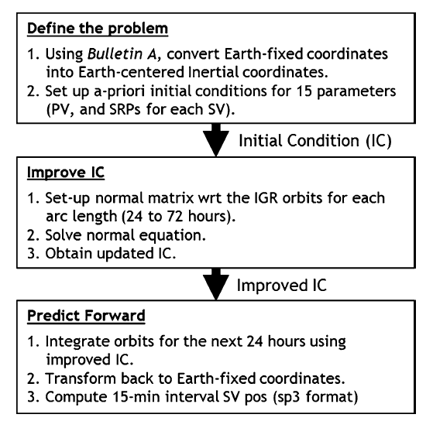

**图2-2 GNSS轨道预测流程图**

对2014年2月1日的GPS卫星PRN01进行轨道积分，其中，太阳辐射压采用CODE 9参数模型，模型参数除=1.0外，其余均为0.0，结果如下：

